ผลการปฏิบัติงาน

ของ

สายงานป้องกันปราบปราม

เดือน ตุลาคม 2567

วันที่ 1 ต.ค.67 เวลา 08.00 น. พ.ต.ท.ศักดิ์ระพี พูลพิพัฒน์ สวป.สภ.แก่งกระจาน พร้อมด้วย ร.ต.ท.ชาลี วิงวอน รอง สว.(ป).สภ.แก่งกระจาน ปฏิบัติหน้าที่นายร้อยตำรวจเวร 20 ได้เรียกแถวสายตรวจรถยนต์ผลัดเก่า- ใหม่สิบเวร เข้าแถวเคารพธงชาติ สวดมนต์ กล่าวคำสัตย์ ปฏิญาณ อุดมคติตำรวจกล่าววิสัยทัศน์ชี้แจงการปฏิบัติหน้าที่ ทบทวนยุทธวิธี ตรวจเครื่องแบบ ทรงผม ตรวจห้องควบคุมมีสภาพมั่นคงแข็งแรง ไม่ผู้ต้องหาอยู่ในความควบคุมเสร็จแล้วปล่อยแถวออกตรวจในเขตพื้นที่รับผิดชอบต่อไป

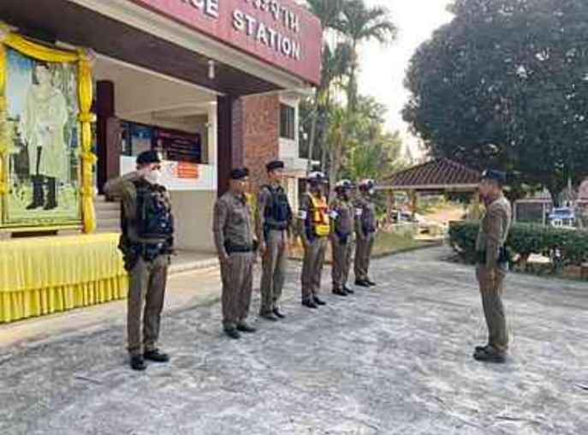

วันที่ 1 ต.ค.67 เวลา 18.19 เเก่ง20,สายตรวจรถยนต์ ว.4 เหตุคนพลัดหลงพูดคุยรู้เรื่องบ้านอยู่ประจวบให้ข้อมูลมาหางานทำ ม.1 ต.พุสวรรค์ อ.เเก่งกระจาน ดำเนินการรับไปพักที่ สภ.เเก่งฯพรุ่งนี้จะส่งขึ้นรถตู้เดินทางกลับบ้านที่ประจวบต่อไป


วันที่ 2 ต.ค.67 ) เวลา 09.30 น. พ.ต.อ.ภาณุทัต เหลืองสัจจกุล ผกก.สภ.แก่งกระจานร่วมประชุมหัวหน้าส่วนราชการประจำเดือน อำเภอแก่งกระจาน ณ ห้องประชุมอำเภอแก่งกระจาน ชั้น 2 โดยมีนายธนยศ หิรัญเนตร นายอำเภอแก่งกระจาน เป็นประธาน จึงเรียนมาเพื่อโปรดทราบ
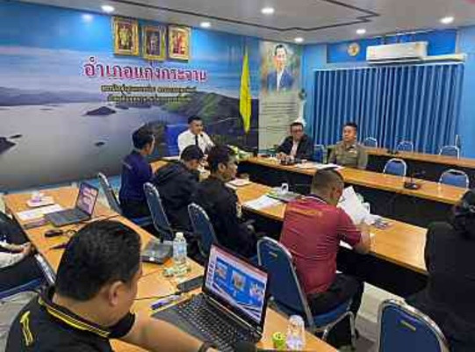

วันที่ 2 ต.ค. 2567 ระหว่างเวลา 20.00 น. - 21.00 น. ภายใต้การอำนวยการของ -พ.ต.อ.ภาณุทัต เหลืองสัจจกุล ผกก.แก่งกระจานมอบหมายให้ พ.ต.ท.ชาติชาย เกิดมงคล รอง ผกก.ป.สภ.แก่งกระจาน หมายเลขโทรศัพท์ 089-9197414 พ.ต.ท.ศักดิ์ระพี พูลพิพัฒน์ สวป.สภ.แก่งกระจาน หมายเลขโทรศัพท์ 091-5156464 ผู้ควบคุมจุดตรวจ ร.ต.ต.ดำเกิง สุกมาก รอง สว.(ป.)สภ.แก่งกระจาน ปฎิบัติหน้าที่ร้อยเวร 20 หมายเลขโทรศัพท์ 097-9699160 หัวหน้าจุดตรวจพร้อมกำลัง รวม 7 นาย ว.4 ว.43 แยกตอไม้แห้ง ม.5 ตำบลวังจันทร์ อ.แก่งกระจาน จ.เพชรบุรี จึงเรียนมาเพื่อโปรดทราบ
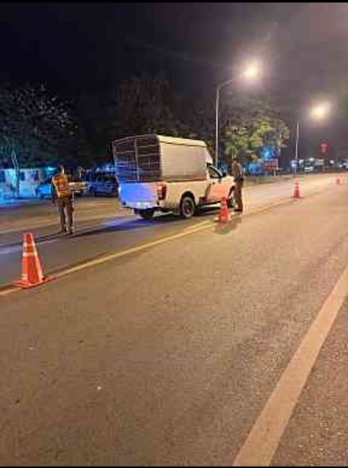

วันที่ 3 ต.ค.67 เวลา 09.00 น. พ.ต.อ.ภาณุทัต เหลืองสัจจกุล ผกก.สภ.แก่งกระจาน มอบหมายให้ ร.ต.ต.ศุภวิชญ์ พิณทิพย์รอง สว.(สส.) สภ.แก่งกระจาน และ ด.ต.หญิงสิริกร คงจุติ ผบ.หมู่ (ป.) สภ.แก่งกระจาน ทำการมอบประกาศนียบัตร ผู้สำเร็จการศึกษา ตามโครงการการศึกษาเพื่อต่อต้านการใช้ยาเสพติดในเด็กนักเรียน ให้แก่นักเรียนชั้นประถมศึกษาปีที่ 5 โรงเรียนชลประทานแก่งกระจาน ต.แก่งกระจาน อ.แก่งกระจาน จ.เพชรบุรี
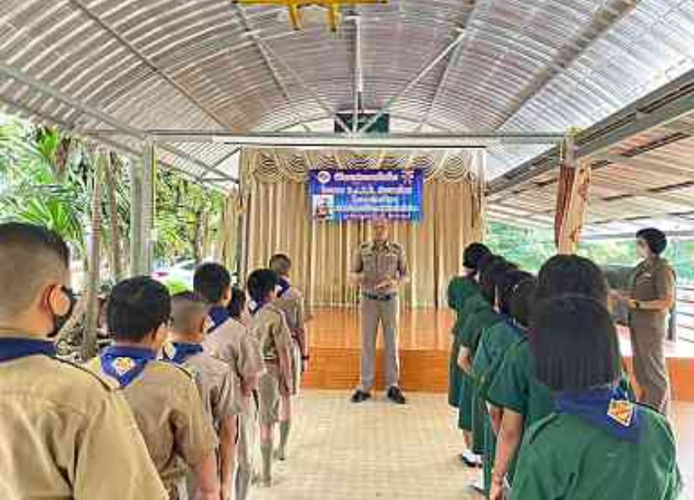
วันนี้ (5 ต.ค.67) เวลา 11.11 น. ร.ต.ต.ดำเกิง สุกมาก รอง สว.(ป.)สภ.แก่งกระจาน ร้อยเวร 20ส.ต.ต.วีรภัทร พึ่งผล ผบ.หมู่ (ผช.พงส.) สภ.แก่งกระจาน สายตรวจรถยนต์ 203 ว.4 ป้องกันเหตุ โรงเรียนบ้านหนองหงส์ ต.แก่งกระจาน อ.แก่งกระจาน จ.เพชรบุรี เหตุการณ์ทั่วไปปกติ
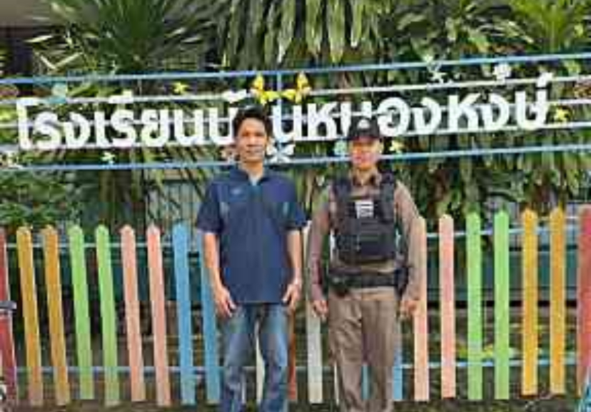

วันนี้ (5 ต.ค.67) เวลา 12.12 น. ร.ต.ต.ดำเกิง สุกมาก รอง สว.(ป.) สภ.แก่งกระจาน ร้อยเวร 20
ส.ต.ต.วีรภัทร พึ่งผล ผบ.หมู่ (ผช.พงส.) สภ.แก่งกระจาน สายตรวจรถยนต์ 203 ว.4 ออกตรวจป้องกันเหตุอำนวยความสะดวกบุคคล/สถานที่ท่องเที่ยว ณ เขื่อนแก่งกระจาน ต.แก่งกระจาน อ.เเก่งกระจาน จ.เพชรบุรีเหตุการณ์ปกติ
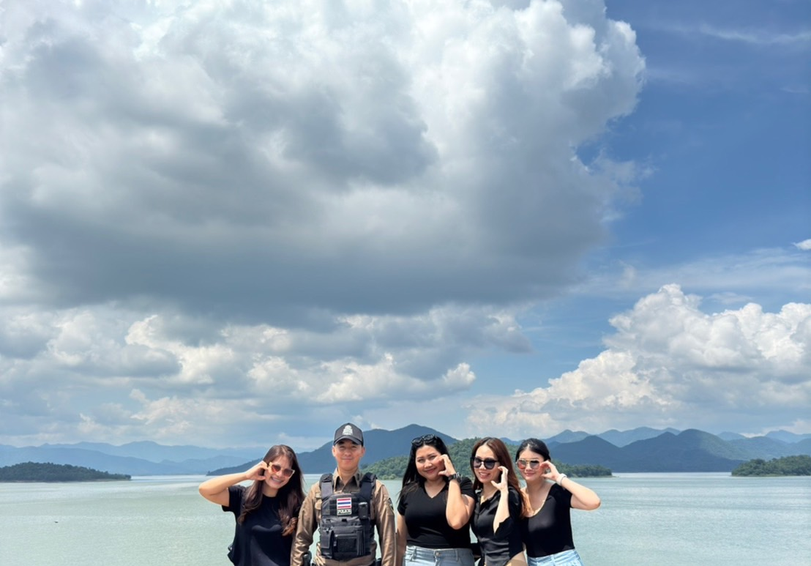

สภ.แก่งกระจาน เรียนผู้บังคับบัญชา วันนี้( 5 ต.ค. 2567 )เวลา 20.30 น. พ.ต.ท.ศักดิ์ระพี พูลพิพัฒน์ สวป.สภ.แก่งกระจานพร้อมกำลังเจ้าหน้าที่ตำรวจ สภ.แก่งกระจาน อาสากู้ภัย จำนวน 15 นาย รักษาความปลอดภัยและอำนวยความสะดวกการจราจร งานคอนเสิร์ต 7 ประจันบาน ณ.ไร่ชัยราชพฤกษ์
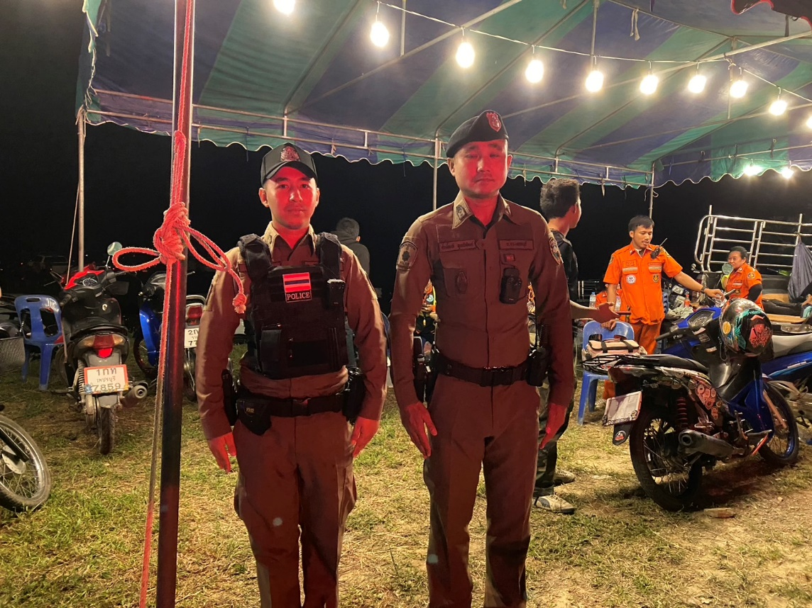

วันที่ 6 ต.ค. 67 เวลา 20.00 น. พ.ต.ท.ศักดิ์ระพี พูลพิพัฒน์ สวป.สภ.แก่งกระจาน หัวหน้าชุดปฏิบัติการ กำลังประกอบด้วย ร.ต.อ.พิทักษ์ บุญมา ร้อยเวร 20 สายตรวจรถยนต์ ออกตรวจเชิงรุก (ปะ ฉะ ดะ) /ตั้งจุดสกัด/จุดตรวจ ตรวจค้นรถและบุคคล ต้องสงสัย เพื่อพบ อาวุธปืน +ยาเสพติด และป้องกันปราบปรามอาชญากรรม และ การแข่งรถในทาง
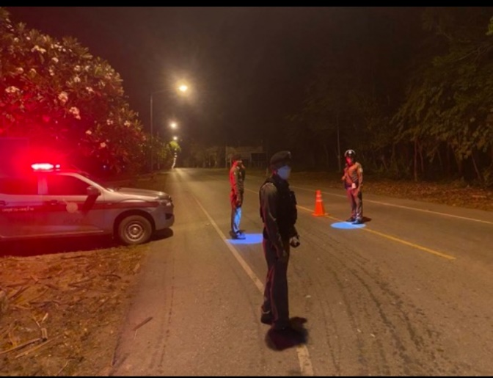

วันที่ 8 ต.ค.67 เวลา 08.00 น. พ.ต.ท.ศักดิ์ระพี พูลพิพัฒน์ สวป.สภ.แก่งกระจาน พร้อมด้วย ร.ต.ท.ชาลี วิงวอน รอง สว.(ป).สภ.แก่งกระจาน ปฏิบัติหน้าที่นายร้อยตำรวจเวร 20 ได้เรียกแถวสายตรวจรถยนต์ผลัดเก่า- ใหม่สิบเวร เข้าแถวเคารพธงชาติ สวดมนต์ กล่าวคำสัตย์ ปฏิญาณ อุดมคติตำรวจกล่าววิสัยทัศน์ชี้แจงการปฏิบัติหน้าที่ ทบทวนยุทธวิธี ตรวจเครื่องแบบ ทรงผม ตรวจห้องควบคุมมีสภาพมั่นคงแข็งแรง ไม่ผู้ต้องหาอยู่ในความควบคุมเสร็จแล้วปล่อยแถวออกตรวจในเขตพื้นที่รับผิดชอบต่อไป
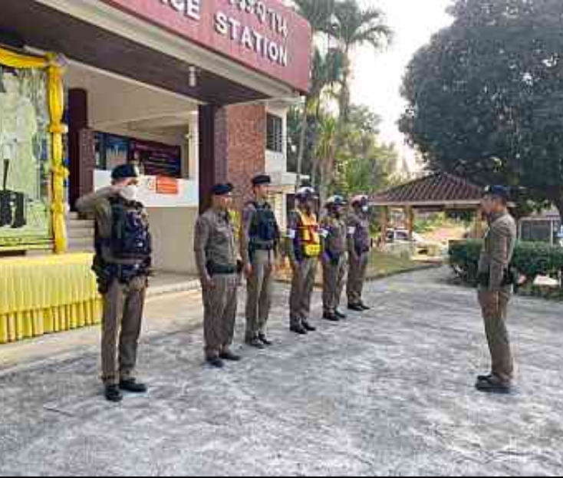

วันนี้ วันที่ 9 ตุลาคม 2567เวลา 11.20 น. แก่ง 20 พร้อมสายตรวจรถยนต์ 201 ว.4 ให้ความช่วยเหลือรถยนต์นักท่องเที่ยวแบตหมด ที่ เคียงดาวรีสอร์ท ดำเนินการพ่วงแบตเตอรี่เรียบร้อย สามารถเดินทางต่อไปได้
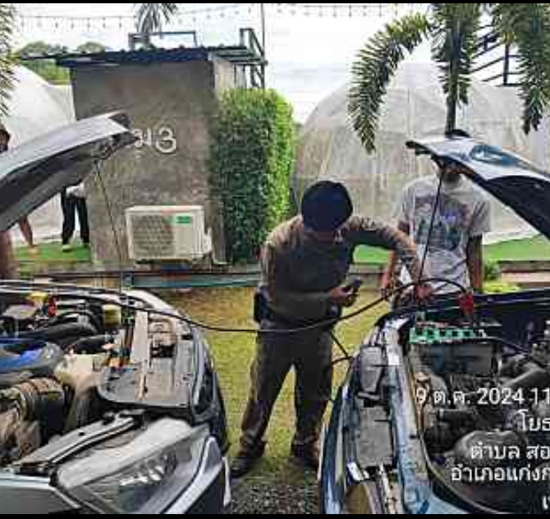
สภ.เเก่งกระจาน วันนี้ 10 ต.ค. 2567 เวลา 20.35 น. ร.ต.ท.ชาลี วิงวอน พร้อมด้วยสายตรวจรถยนต์203 ว.4 เปิดสัญญานไฟป้องกันเหตุเเข่งรถในทางสาธารณะถนน 3510 พุสวรรค์-สองพี่น้อง เหตุการณ์ทั่วไปปกติ
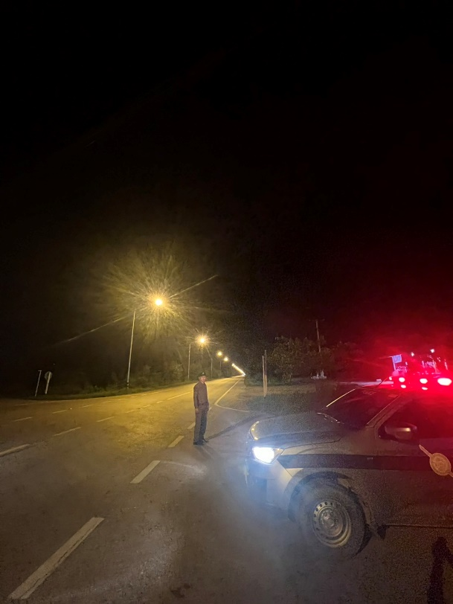

วันนี้ ( 12 ต.ค.67) เวลา 13.06 น. ร.ต.อ.พิทักษ์ บุญมา รอง สวป. สภ.แก่งกระจาน ร้อยเวร 20 ส.ต.อ.ณัฐพล หอมเสมอ ผบ.หมู่ (ป.) สภ.แก่งกระจาน สายตรวจรถยนต์ 201 ว.4 ออกตรวจป้องกันเหตุอำนวยความสะดวกบุคคล/สถานที่ท่องเที่ยว ณ เขื่อนแก่งกระจาน ต.แก่งกระจาน อ.เเก่งกระจาน จ.เพชรบุรี


วันนี้ 13 ต.ค. 2567 เวลา 10.50 น. พ.ต.ท.ชาติชาย เกิดมงคล รองผกก.ป. สภ.เเก่งกระจาน พร้อมกำลัง ว.4 ว.43 ชั่วคราวหน้า สภ.เเก่งฯ กวดขันวินัยจราจรพร้อมประชาสัมพันธ์กลุ่มรถ รถจักรยานยนต์ให้ขับขี่คำนึงถึงความปลอดภัยในการใช้รถใช้ถนน จึงเรียนมาเพื่อโปรดทราบ
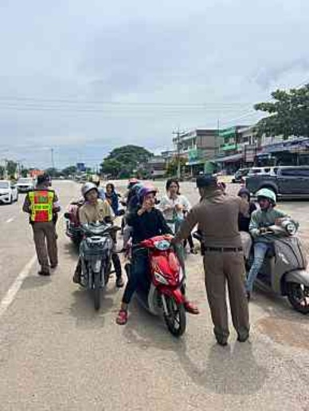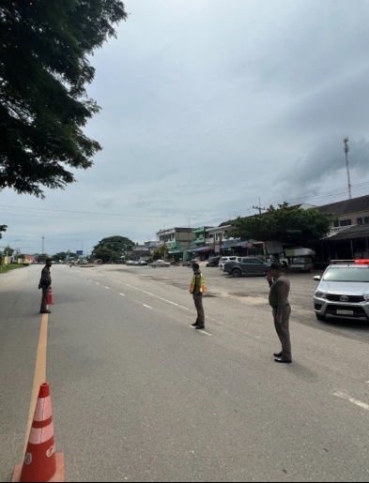

\

การตั้งจุดตรวจป้องกันปราบปรามอาชญากรรม วันที่ 13 ตุลาคม 2567 ระหว่างเวลา 20.00-21.00 น.ภายใต้การอำนวยการของ พ.ต.อ.ภาณุทัต เหลืองสัจจกุล ผกก.แก่งกระจาน พ.ต.ท.ชาติชาย เกิดมงคล รอง ผกก.ป.สภ.แก่งกระจาน มอบหมายให้ พ.ต.ท.ศักดิ์ระพี พูลพิพัฒน์ สวป.สภ.แก่งกระจาน หมายเลขโทรศัพท์ 091-5156464ผู้ควบคุมจุดตรวจ ร.ต.ท.ชาลี วิงวอน รอง สวป.สภ.แก่งกระจาน ปฎิบัติหน้าที่ร้อยเวร 20 หมายเลขโทรศัพท์092-775-1588 หัวหน้าจุดตรวจพร้อมกำลัง รวม 12 นายว.4 ว.43 หน้าตู้จราจรวงเวียนบ้านดินหมู่ 3 ต.วังจันทร์ อ.แก่งกระจาน จ.เพชรบุรี ผลการปฏิบัติ - ตรวจค้นรถยนต์ 11 คัน- ตรวจรถจักรยานยนต์ 15 คัน- ตรวจค้นบุคคลน่าสงสัย 27 คน ไม่พบผู้กระทำผิดกฎหมาย จึงเรียนมาเพื่อโปรดทราบ
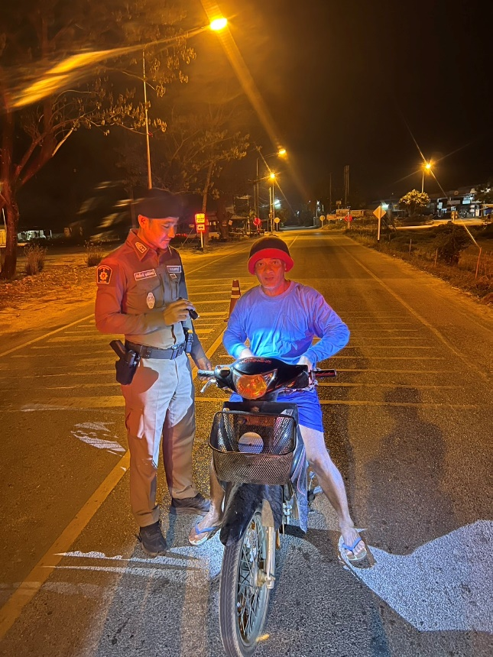
วันนี้ (14 ต.ค.67) เวลา 12.34 น. ร.ต.ต.ดำเกิง สุกมาก รอง สว.(ป.) สภ.แก่งกระจาน ร้อยเวร 20
ส.ต.ต.วีรภัทร พึ่งผล ผบ.หมู่ (ผช.พงส.) สภ.แก่งกระจาน สายตรวจรถยนต์ 203 ว.4 ออกตรวจป้องกันเหตุอำนวยความสะดวกบุคคล/สถานที่ท่องเที่ยว ณ เขื่อนแก่งกระจาน ต.แก่งกระจาน อ.เเก่งกระจาน จ.เพชรบุรีเหตุการณ์ปกติ

วันที่ 18 ต.ค.67 เวลา 08.00 น. พ.ต.ท.ศักดิ์ระพี พูลพิพัฒน์ สวป.สภ.แก่งกระจาน พร้อมด้วย ร.ต.ท.ดำเกิง สุกมาก รอง สว.(ป).สภ.แก่งกระจาน ปฏิบัติหน้าที่นายร้อยตำรวจเวร 20 ได้เรียกแถวสายตรวจรถยนต์ผลัดเก่า- ใหม่สิบเวร เข้าแถวเคารพธงชาติ สวดมนต์ กล่าวคำสัตย์ ปฏิญาณ อุดมคติตำรวจกล่าววิสัยทัศน์ชี้แจงการปฏิบัติหน้าที่ ทบทวนยุทธวิธี ตรวจเครื่องแบบ ทรงผม ตรวจห้องควบคุมมีสภาพมั่นคงแข็งแรง ไม่ผู้ต้องหาอยู่ในความควบคุมเสร็จแล้วปล่อยแถวออกตรวจในเขตพื้นที่รับผิดชอบต่อไป
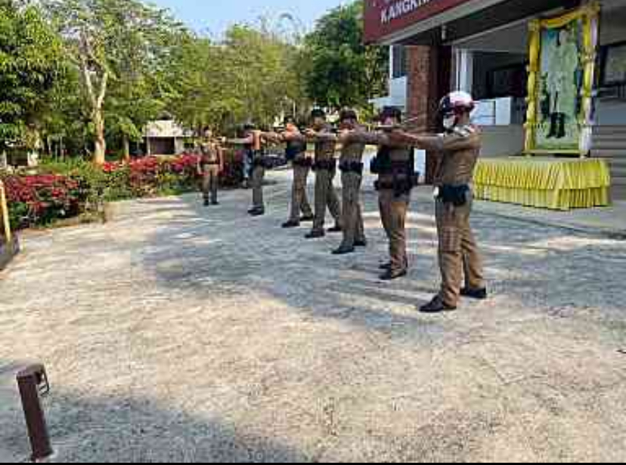
วันที่ 19 ต.ค.67 เวลา 16.20 น. เเก่ง 20 ,พร้อมด้วยสายตรวจรถยนต์ 203 ว.4 ออกตรวจป้องกันเหตุ
สันเขื่อนเเก่งกระจาน อ.เเก่งกระจาน จ.เพชรบุรี เหตุการณ์ปกติ


สภ.เเก่งกระจาน เรียนผู้บังคับบัญชา วันนี้ 19 ต.ค. 2567 เวลา 20.00 น. ร.ต.ท.ชาลี วิงวอน
รอง สว.(ป.)สภ.เเก่งกระจาน พร้อมสายตรวจตู้วังจันทร์,สายตรวจรถยนต์ ว.4 ตรวจยึดรถจักรยานยนต์ บนถนนสาย 3499 ไว้ตรวจสอบ 1 คัน ข้อหาดัดเเปลงสภาพท่อไอเสีย,ไม่มีหลักฐานเเสดงการครอบครอง จึงเรียนมาเพื่อโปรดทราบ
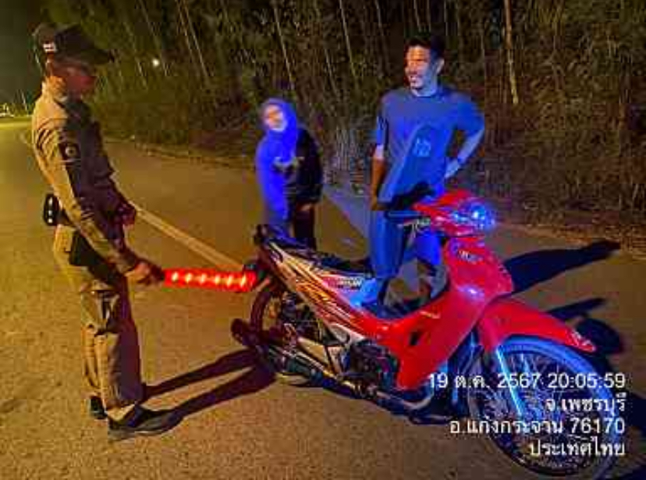
วันที่ 21 ต.ค.67 เวลา 10.30 น. พ.ต.อ.ภาณุทัต เหลืองสัจจกุล ผกก.แก่งกระจาน มอบหมายให้
-พ.ต.ท.ศักดิ์ระพี พูลพิพัฒน์ สวป.สภ.แก่งกระจาน -ร.ต.อ.พิทักษ์ บุญมา รอง สวป.สภ.แก่งกระจาน ร่วมกับคณะกรรมการกลั่นกรองตาม พระราชบัญญัติโรงแรม พ.ศ.2547 ตรวจโรงแรมคุ้มเพ็ชร์ รีสอร์ท ขอต่ออายุใบอนุญาตประกอบธุรกิจโรงแรม ณ.โรงแรมคุ้มเพ็ชร์ รีสอร์ท ม.3 ต.วังจันทร์ อ.แก่งกระจาน จ.เพชรบุรี จึงเรียนมาเพื่อโปรดทราบ
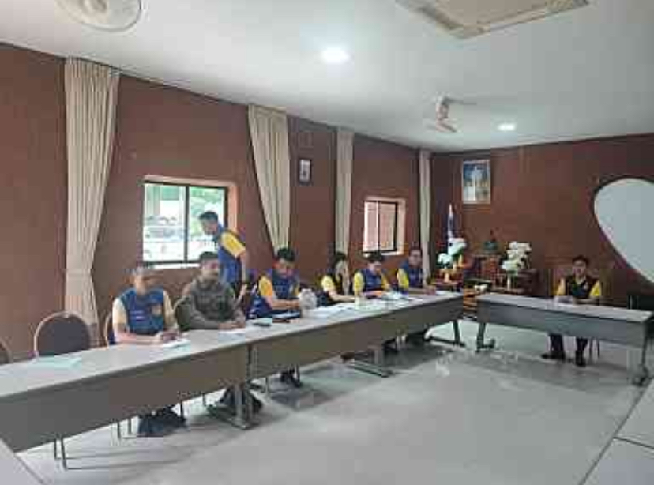
วันนี้ (26 ต.ค.67) เวลา 12.34 น. ร.ต.ต.ดำเกิง สุกมาก รอง สว.(ป.) สภ.แก่งกระจาน ร้อยเวร 20
ส.ต.ต.วีรภัทร พึ่งผล ผบ.หมู่ (ผช.พงส.) สภ.แก่งกระจาน สายตรวจรถยนต์ 203 ว.4 ออกตรวจป้องกันเหตุอำนวยความสะดวกบุคคล/สถานที่ท่องเที่ยว ณ เขื่อนแก่งกระจาน ต.แก่งกระจาน อ.เเก่งกระจาน จ.เพชรบุรีเหตุการณ์ปกติ
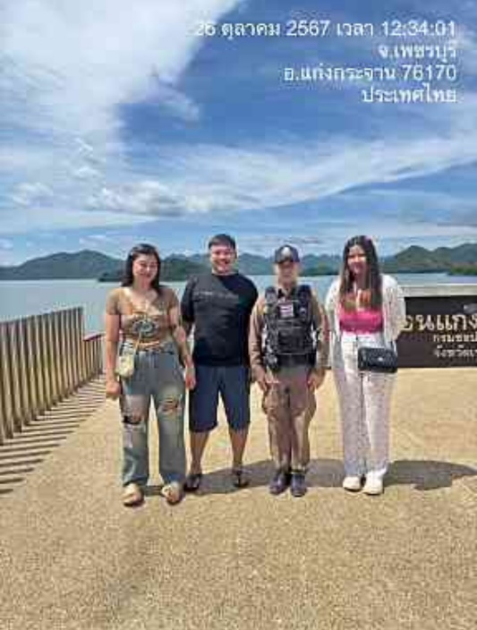
สภ.แก่งกระจาน เรียนผู้บังคับบัญชา วันนี้( 26 ต.ค. 2567 )เวลา 20.30 น.
พ.ต.ท.ศักดิ์ระพี พูลพิพัฒน์สวป.สภ.แก่งกระจาน-พร้อมกำลังเจ้าหน้าที่ตำรวจ สภ.แก่งกระจาน จำนวน 5 นาย
guard เอกชน 15 นาย กล้องวงจรปิด 20 ตัว รักษาความปลอดภัย งานคอนเสิร์ต ลูกผู้ชาย ฉันชอบเธอ Sek Loso
ณ. Kk. Riverside Resort. แก่งกระจาน จำนวนเข้าชม 300 คน
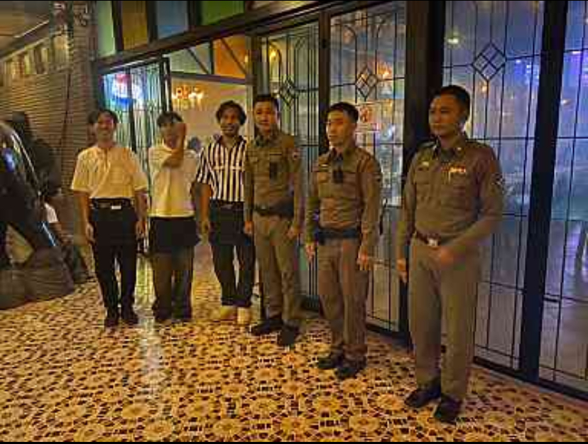

วันที่ 31 ต.ค. 67 เวลา 20.00 น. พ.ต.ท.ศักดิ์ระพี พูลพิพัฒน์ สวป.สภ.แก่งกระจาน หัวหน้าชุดปฏิบัติการ กำลังประกอบด้วย ร.ต.อ.พิทักษ์ บุญมา ร้อยเวร 20 สายตรวจรถยนต์ ออกตรวจเชิงรุก (ปะ ฉะ ดะ) /ตั้งจุดสกัด/จุดตรวจ ตรวจค้นรถและบุคคล ต้องสงสัย เพื่อพบ อาวุธปืน +ยาเสพติด และป้องกันปราบปรามอาชญากรรม และ การแข่งรถในทาง
